Информация о осенних праздниках

11,12 и 13 октября 2017 года в Еленовской средней школе прошли Осенние праздники в среднем, старшем и младшем звеньях.

Учителями начальных классов осенние праздничные мероприятия были проведены на природе 11 октября. День выдался очень теплым , поэтому учащиеся с удовольствием принимали участие во всех конкурсах и играх.

В среднем звене ответственными за проведение открытого мероприятия, были классные руководители (Ахмет А.Т., Утеулиева Г.Т. и Есмагулова А.Б.) и учащиеся 8-х классов.

В старшем звене ответственными за проведение осеннего бала были классные руководители ( Болатова Ы.Б. и Цехместрук Н.Я.) и учащиеся 11 классов. Были выпущены стенгазеты, организованы различные конкурсы и игры. Вечера продолжились дискотекой.

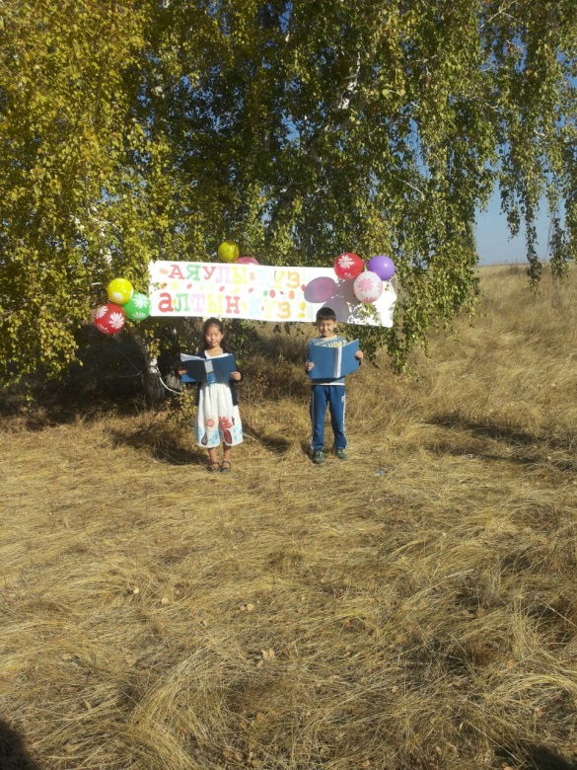 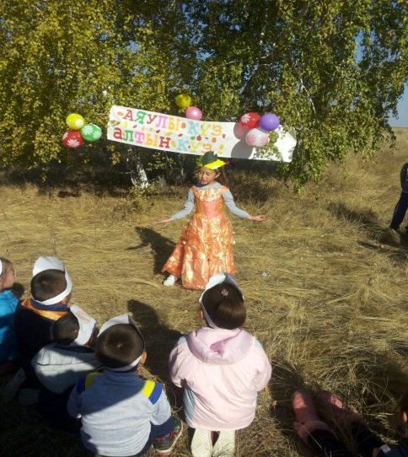

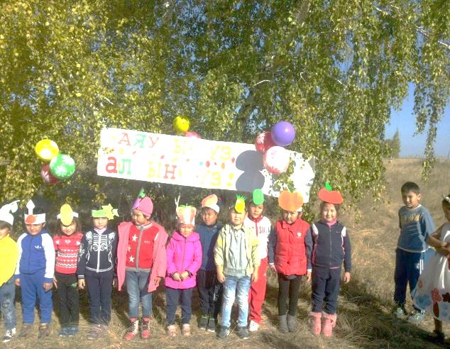 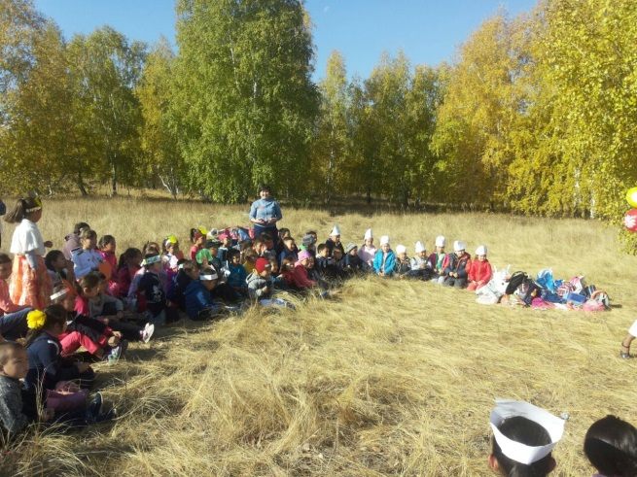

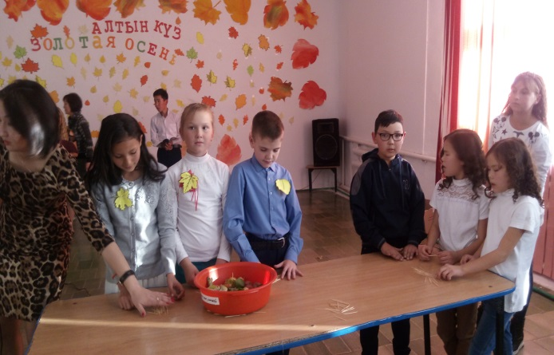 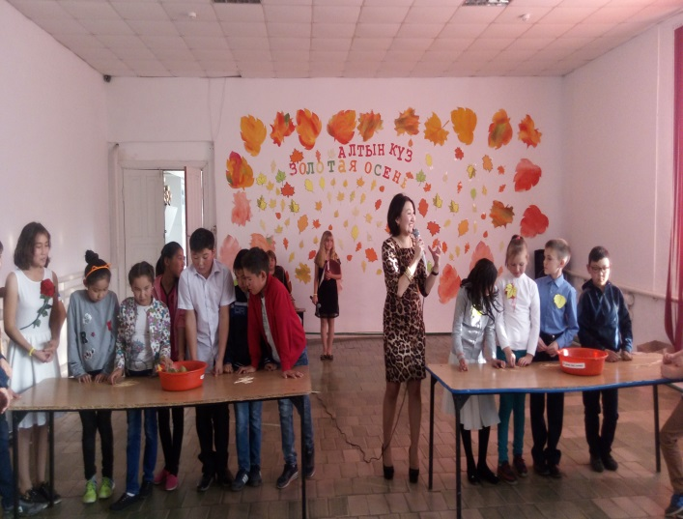

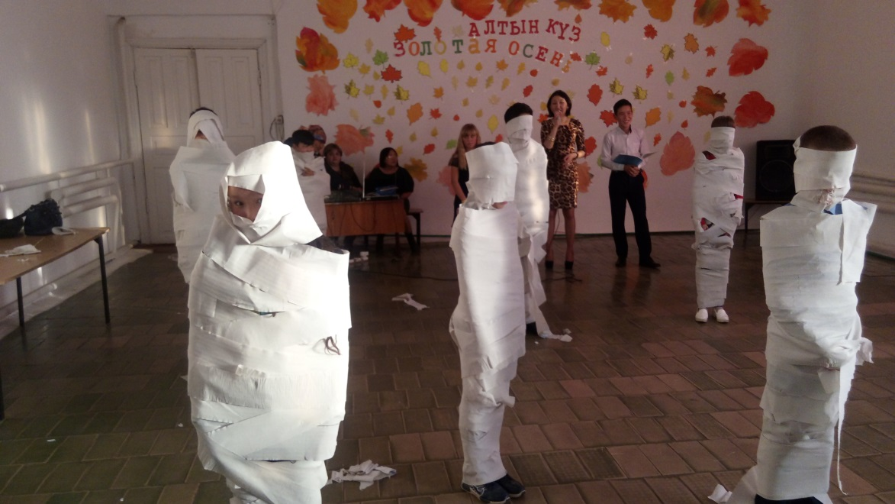

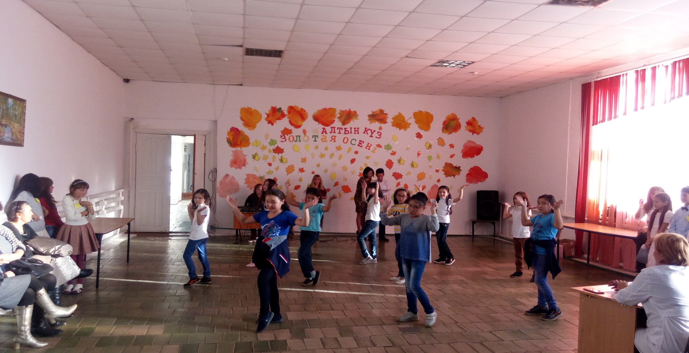

Зам. по ВР Абылгазина Р.Ш.